

13. Anexo: Plagas reglamentadas

Stenocarpella maydis

Julio 2023

Tabla de contenido

1. Descripción técnica de la plaga 3
1.1 Denominación de la enfermedad 3
1.1.1 Agente etiológico 3
1.2 Hospedantes / Especies afectadas 3
1.3 Ciclo de la enfermedad 4
1.3.1 Transmisión y supervivencia 4
1.3.2 Incidencia 5
1.3.3 Síntomas asociados a los distintos órganos y estadios fenológicos 6
1.3.3.1 Etapa 1: Estado de plántula 6
1.3.3.2 Etapa 2: Estado de panoja 6
1.3.4 Comportamiento y distribución en los lotes 7
1.3.5 Similitudes con otros patógenos 7
2. Bibliografía 7
3. Anexo: Figuras 9

1. Descripción técnica de la plaga

1.1 Denominación de la enfermedad

Español: pudrición de la mazorca de maíz
Inglés: leaf spot of maize

1.1.1 Agente etiológico

Nombre preferido: Stenocarpella maydis (Berk.) B. Sutton

Sinonimia: Diplodia maydis (Berkeley) Saccardo
Diplodia zeae (Schweinitz) Léveillé
Diplodia zeae-maydis Mekhtieva
Dothiora zeae (Schweinitz) Bennett
Hendersonia zeae (Léveillé) Hazslin
Macrodiplodia zeae (Schweinitz) Petrák & Sydow
Sphaeria maydis Berkeley

Categorización taxonómica:

Clase: Sordariomycetes
Subclase: Sordariomycetidae
Orden: Diaporthales
Familia: Diaporthaceae
Género: Stenocarpella
Especie: Stenocarpella maydis

1.2 Hospedantes / Especies afectadas

Zea diploperennis
Zea mays (maíz)
Zea mays subsp. mays (maíz dulce)
Bambusa spp.

1.3 Ciclo de la enfermedad

1.3.1 Transmisión y supervivencia
El hongo se transmite por semilla y por el suelo. Inverna en forma de esporas denominadas conidias contenidas en los citados picnidios producidos sobre restos de tallos de maíz infectados y como micelio o conidias sueltas sobre la semilla. Cuando el hongo es transportado por la semilla puede originar marchitamiento de plántulas y muerte de las mismas en cualquier momento después de la germinación. Los picnidios invernantes exudan, cuando las condiciones atmosféricas son cálidas y húmedas, masas viscosas de conidias que pueden ser llevadas por la lluvia, el viento o los insectos a plantas de maíz y así causar la infección.
Normalmente, el hongo ataca a las plantas de maíz en la zona del cuello y se extiende a alguna distancia en el tallo y las raíces. Aunque puede atacar a los nudos entre el cuello y la mazorca, la infección de ésta no se produce casi nunca por crecimiento del hongo a través del tallo sino por esporas que llegan directamente a la mazorca.
Las esporas de Stenocarpella maydis se liberan de los cirros en condiciones cálidas y húmedas, solas o en grupos unidas por una matriz gelatinosa. Las esporas se transmiten por el viento o la lluvia (Shurtleff, 1980). S. maydis también se transmite por propágulos transmitidos por las semillas y el suelo (Sutton y Waterston, 1966; CABI, 2007).
Las partes de la planta que pueden portar la plaga en el comercio y transporte, son las flores, inflorescencias, raíces, tallos (por encima del suelo), brotes, troncos, ramas, semillas incluido grano.
Se considera que la semilla es una fuente importante de inóculo de Stenocarpella maydis. Se ha demostrado la transmisión de la plaga de las semillas al mesocotilo de las plántulas (McNew, 1937 citado en CABI, 2021). Casa et al. (1998 citado en CABI, 2021) demostraron la transmisión de patógenos de semillas a coleoptiles, raíces seminales y entrenudo de subcoronas en plántulas (CABI, 2007).
El desarrollo del patógeno se ve favorecido por condiciones secas al inicio de la temporada, seguidas de temperaturas cálidas (28 - 30 ºC) y alta humedad ambiente cercanas a la floración (Shurtleff, 1980 citado en CABI, 2021; Miranda et al., 2016).
Las condiciones de sequía a principios de la estación, el clima caluroso y húmedo después de la espigazón favorece el desarrollo de la podredumbre del tallo por Diplodia. También favorecen la enfermedad altos contenidos de nitrógeno en el suelo y bajo contenido de potasio, gran densidad de plantas, pérdida de área foliar, daño por insectos o granizo (Senasa Argentina).
Esta enfermedad se encuentra con más frecuencia en zonas o regiones cálidas y húmedas. Las mazorcas presentan áreas necróticas e irregulares en las brácteas, las cuales al desprenderse, muestran las mazorcas disecadas y con moho blanquecino entre los granos (Centa, 2014).

1.3.2 Incidencia
Una encuesta de 1941 mostró que la infección promedio en los lotes de semillas oscilaba entre el 18,4% en el sur y el 66,7% en el centro-este de los Estados Unidos (Hoppe, 1942 citado en CABI, 2021). En Nigeria se han informado niveles de infección del 38% (Nwigwe, 1974, citado en CABI, 2021). El patógeno se ha detectado en el embrión y el endospermo (Edwards, 1939; Miller, 1952 citados en CABI, 2021).
Se llevó a cabo un estudio reciente para determinar el grado de colonización de los tejidos del vástago, la mazorca y el grano de maíz por Stenocarpella maydis. Los vástagos, mazorcas y granos de plantas inoculadas y no inoculadas se dividieron en segmentos y se determinó la colonización de Stenocarpella maydis. La infección de la porción del pedicelo de los granos de maíz fue significativamente mayor que la de la porción apical. Se observó una colonización preferencial de los embriones. La colonización de las mazorcas se produjo principalmente en el extremo de unión de la mazorca, y los tejidos esclerénquimatosos mostraron la mayor frecuencia de re-aislamiento. Los segmentos del mango no mostraron diferencias significativas en la frecuencia de re-aislamiento de Stenocarpella maydis, aunque se observó una tendencia a mayores re-aislamientos en el extremo de unión del tallo. Se concluyó que la colonización de Stenocarpella maydis ocurre en la base de la oreja con penetración micelial hacia la punta de la oreja. El esclerénquima y la placenta fueron los tejidos de mazorca colonizados primarios, al igual que los embriones en los granos (Bensch, 1995a citados en CABI, 2021).
La eficacia de la rotación de cultivos para reducir la pudrición de la mazorca de maíz causada por Stenocarpella maydis en sistemas de labranza reducida y convencional se determinó durante cinco y cuatro temporadas, respectivamente, en dos sitios en Sudáfrica (en Belén de 1992-93 a 1996-97 y en Viljoenskroon desde 1993-94 hasta 1996-97). Stenocarpella maydis se aisló de los granos con mayor frecuencia en el monocultivo de maíz y en la rotación de cultivos donde el maíz se sembró durante dos temporadas consecutivas que cuando el monocultivo de maíz fue interrumpido por un cultivo de rotación. La masa de rastrojo de la superficie y, en consecuencia, la presión del inóculo, se vieron afectadas de manera similar por la rotación de cultivos. Se registraron relaciones lineales positivas entre la incidencia de pudrición de la mazorca por Stenocarpella, la masa de rastrojo superficial y el recuento de picnidios. El trigo, la soja y el maní fueron los cultivos de rotación más efectivos y el girasol los menos efectivos para reducir la pudrición de la mazorca por Stenocarpella maydis (Flett et al., 2001 en CABI, 2021).

1.3.3 Síntomas asociados a los distintos órganos y estadios fenológicos
Este patógeno causa infecciones cuyos síntomas están influenciados por el estado de desarrollo de la espiga en el momento de la infección, y las condiciones climáticas que siguen a la misma. La podredumbre progresa desde la base hacia la parte superior produciendo una colonización masiva de la espiga. El micelio forma una masa blanca-grisácea abundante entre los granos que los deja firmemente adheridos a la mazorca. Posteriormente se producen estructuras oscuras (picnidios) sobre las áreas afectadas.
También ocurre presencia subepidérmica de picnidios marrón oscuros a negros agrupados cerca de los nudos. Puede observarse micelio blanco en la superficie. El patógeno pasa el invierno en residuos, y cuando el inóculo es llevado por la semilla produce el tizón de la plántula.

1.3.3.1 Etapa 1: Estado de plántula
Stenocarpella maydis (Berkeley) Sutton es un hongo fitopatógeno que afecta a la planta de maíz y ocasiona tanto la podredumbre de la espiga como la podredumbre de la base del tallo de maíz (podredumbre del pie). Se trata de un hongo necrotrófico que se encuentra y persiste en restos de tejidos vegetales. Adquiere su mayor prevalencia en países que cuentan con regiones de clima templado a cálido y húmedo como Sudáfrica, Australia, Nueva Zelanda y Estados Unidos (Flett et al., 2001; Darvall, 1964 citados en Miranda et al., 2016).

1.3.3.2 Etapa 2: Estado de panoja
Este hongo sobrevive en restos de tallos y rastrojos de maíz de una estación a otra. Ante condiciones ambientales propicias, produce fructificaciones oscuras denominadas picnidios, en cuyo interior se forman las picnidiosporas (esporas, conidios). Cuando en el maíz emergen los estigmas, las esporas salpicadas por gotas de lluvia o transportadas por insectos y viento, llegan a las hojas y son trasladadas por el agua hacia las vainas. Allí germinan, penetran en forma directa e infectan los tejidos provocando podredumbre de la mazorca y dañando los granos desde la base hacia el ápice de la espiga (Bensch, 1995 en CABI, 2021). En primer término se infecta el embrión de los granos, luego el endosperma y posteriormente el pericarpio (Bensch, 1995). La etapa más susceptible del cultivo se expresa desde el momento en que se produce el 50% de emergencia de estigmas y se extiende durante una a dos semanas (Vincelli, 1997).

1.3.4 Comportamiento y distribución en los lotes
Las manchas avanzan en la lámina foliar paralela a la nervadura alcanzando hasta 45 cm de largo. El daño foliar causado por Stenocarpella puede confundirse con tizón foliar por Helminthosporium. Stenocarpella puede causar daño al follaje, tallo y mazorca.
El hongo sobrevive en forma de picnidios y conidias en restos de plantas infectadas. En condiciones de alta humedad y temperaturas adecuadas, las conidias salen de los picnidios y se diseminan por el aire o lluvia, penetrando en la planta por la raíz, corona o mesocótilo. El maíz es el único hospedero conocido de éste hongo.

1.3.5 Similitudes con otros patógenos
Al igual que S. maydis, Stenocarpella macrospora (Syn D. macrospora) puede afectar hoja y mazorca. En la hoja en estados iniciales se observan pequeñas manchas pardas con halo clorótico y de crecimiento irregular, en la parte central de la lesión se puede ver un punto circular de un pardo más intenso que el resto de la lesión, dando la apariencia de un ojo de pollo. A medida que la infección progresa las manchas avanzan abarcando gran parte de la lámina foliar, y conservan su halo clorótico. En algunas ocasiones presenta crecimiento irregular y alargado y en otras puede crecer paralela a la nervadura principal, y alcanzar una longitud hasta de 45 centímetros de largo.

2. Bibliografía
CABI. 2021. Crop Protection Compendium en línea. https://www.cabidigitallibrary.org/
CENTA, 2014. Centro Nacional de Tecnología Agropecuaria y Forestal “Enrique Álvarez Córdova” (CENTA) Guía para Identificar el Complejo Mancha de Asfalto en el Cultivo de Maíz en El Salvador. Disponible en: https://docplayer.es/22260465-Guia-para-identificar-el-complejo-mancha-de-asfalto-en-el-cultivo-de-maiz-en-el-salvador.html
Francia Varón De Agudelo, Greicy Andrea Sarria Villa. 2007. Enfermedades del Maíz y su manejo. Instituto Colombiano Agropecuario, ICA y de la Federación Nacional de Cultivadores de Cereales y Leguminosas, Fenalce.
Miranda, A.; Figueruelo, A.; Comerio, R.; Corró, M. A.; Ghironi, E. & Bermejo, V. 2016. Presencia de Stenocarpella maydis (=Diplodia maydis) en planta de maíz en la provincia de la pampa: alerta ante posibles micotoxicosis en bovinos. Disponible en: https://www.google.com/url?sa=t&rct=j&q=&esrc=s&source=web&cd=&cad=rja&uact=8&ved=2ahUKEwjquY3Dhf_-AhUVppUCHbsNA4UQFnoECAsQAQ&url=https%3A%2F%2Fcreaoestearenoso.org.ar%2Fwp-content%2Fuploads%2F2016%2F05%2F2016-04-Diplodia-Inta-Anguil.pdf&usg=AOvVaw0Fp1DcFpuo-py3ByVVCxqo. 10 p.
SENASA ARGENTINA. Sistema Nacional Argentino de Vigilancia y Monitoreo de Plagas (SINAVIMO). Disponible en: https://www.sinavimo.gob.ar/plaga/stenocarpella-maydis
Vares Megino F. Algunas enfermedades criptogámicas del Maíz. Instituto nacional de investigaciones agrarias. Publicaciones de extensión agraria Madrid.
Vincelli, P. (1997). Ear rot of corn caused by Stenocarpella maydis (= Diplodia maydis). University of Kentucky, Cooperative Extension Service.

3. Anexo: Figuras
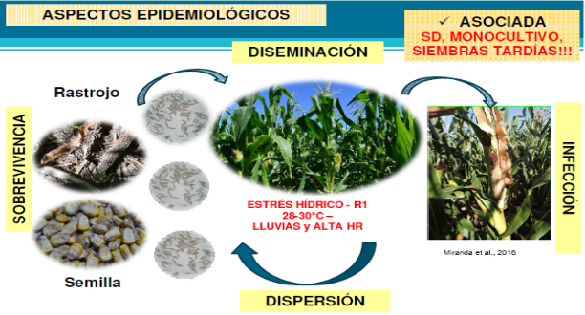
Figura 1: Aspectos epidemiológicos de Stenocarpella maydis (Formento, 2021).

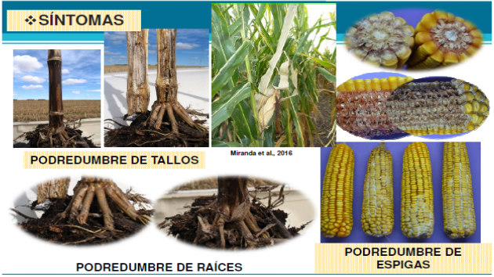
Figura 2: Síntomas producidos por Stenocarpella maydis en maíz (Formento, 2021).

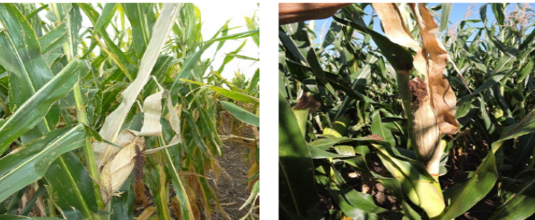
Figura 3: Coloración pajiza en espiga y hoja de la espiga.

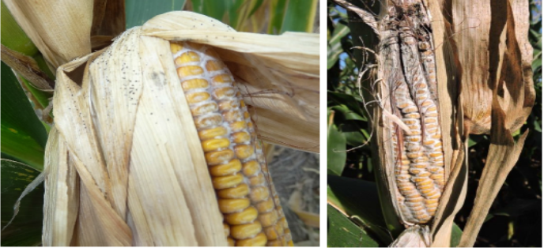
Figura 4: Micelio blanquecino en la base de la espiga (izquierda) e infección severa, micelio extendido en toda la espiga (derecha) (Miranda et al., S/F).

